缙云县公安局2022年度单位决算

目 录
一、概况...........................................(3)
（一）单位职责..............................................(3)
（二）机构设置..........................................................(5)
二、2022年度单位决算公开表..................(6)
（一）收入支出决算总表.............................................(6)
（二）收入决算表（分单位）..........................................(6)
（三）收入决算表（分科目）..........................................(7)
（四）支出决算表（分单位）..........................................(7)
（五）支出决算表（分科目）..........................................(8)
（六）财政拨款收入支出决算总表................................(9)
（七）一般公共预算财政拨款支出决算表....................(10)
（八）一般公共预算财政拨款基本支出决算表.............(11)
（九）政府性基金预算财政拨款收入支出决算表..........(11)
（十）国有资本经营预算财政拨款支出决算表.............(12)
（十一）财政拨款“三公”经费支出决算表..................(12)
三、2022年度单位决算情况说明................( 12 )
（一）收入支出决算总体情况说明...............................(12)
（二）收入决算情况说明.............................................(12)
（三）支出决算情况说明...........................................(13)
（四）财政拨款收入支出决算总体情况说明.................(13)
（五）一般公共预算财政拨款支出决算情况说明..........(13)
（六）一般公共预算财政拨款基本支出决算情况说明...(17)
（七）政府性基金预算财政拨款支出决算总体情况说明(17)
（八）国有资本经营预算财政拨款支出决算总体情况说明.............................................................................(18)
（九）财政拨款“三公”经费支出决算情况说明............(18)
（十）机关运行经费支出说明......................................(20)
（十一）政府采购支出说明..........................................(20)
（十二）国有资产占有使用情况说明............................(21)
（十三）预算绩效情况说明..........................................(21)
四、名词解释.......................................................(28)
五、附件..........................................................................(31)

一、概况
（一）单位职责
1.贯彻执行党和国家有关公安工作的方针、政策、法律、法规和县委县政府及上级公安机关的指示，研究起草有关公安工作的规范性文件。
2.掌握影响社会稳定、危害国家安全和社会治安的情况，分析研判形势，研究提出对策措施。负责110接处警和公安情报信息工作。组织、协调、部署全县反恐工作。
3.负责对危害国内安全案件的侦查，反邪教方面的治安管控、情报分析、打击处置，对境内外敌对势力、邪教组织、黑社会性组织的侦控和基础调查工作。
4.负责经济、刑事犯罪等侦办工作及上级交办案件的侦查工作。负责公安技术侦察工作。
5.负责依法查处危害社会治安秩序行为，依法管理户籍、流动人口、居民身份证、危险物品、特种行业，依法管理内河水域治安工作，组织对重特大治安事件和突发性事件的处置工作，管理集会、游行、示威活动。负责处突防暴工作。
6.根据权限，负责出入境和外国人在本县范围内的居留、旅行、工作等有关管理工作。负责国籍管理、移民管理、难民管理和非法移民遣返有关工作。
7.依法监督指导全县机关、团体、企事业单位和重点工程的治安保卫工作，指导群众性治安保卫组织的治安防范工作。负责保安服务活动的监督管理工作。
8.按照规定权限，组织、指导、监督、管理计算机信息系统关键信息基础设施及互联网安全保护工作，负责网络监控、网络技术侦察和网络犯罪侦查。
9.负责和实施看守所、拘留所的管理工作。
10.负责禁毒缉毒工作。
11.组织、协调、指导重大活动和重要会议的安全保卫工作。按规定权限和分工，组织实施国家规定的警卫对象的安全警卫工作。
12.负责社会公共安全技术防范的行业管理及其在公安领域的推广应用。
13.指导铁路、森林等公安机构的业务工作。
14.完成县委、县政府交办的其他任务。
15.职能转变。坚持和发展新时代“枫桥经验”，全面提升推广枫桥警务模式，构建情报引领、科技支撑的立体化精准化基层基础新生态，推动基层社会治理创新。以深入开展扫黑除恶专项斗争为龙头推进重点治理，服务保障经济高质量发展。深化公安领域“最多跑一次”改革，继续推进简政放权，加大警种之间的业务协同，着力推进公安服务高效办、就近办、一网办、一证办，进一步提升公安服务能力和服务水平。大力推动公安工作数字化转型，深化“云上公安、智能防控”大数据战略，提高预警、预测、预防水平，切实提高社会安全感和满意度。
16.与县市场监督管理局的有关职责分工。
县市场监督管理局与县公安局建立行政执法和刑事司法工作衔接机制。市场监督管理部门发现违法行为涉嫌犯罪的，应当按照有关规定及时移送公安机关，公安机关应当迅速进行审查，并依法作出立案或者不予立案的决定。公安机关依法提请市场监督管理部门作出检验、鉴定、认定等协助的，市场监督管理部门应当予以协助。
（二）机构设置
从预算单位构成看，本单位内设：办公室、政治处、刑事侦查大队、治安大队、警务保障室等30个职能部门和派出机构。
二、2022年度部门（单位）决算公开表
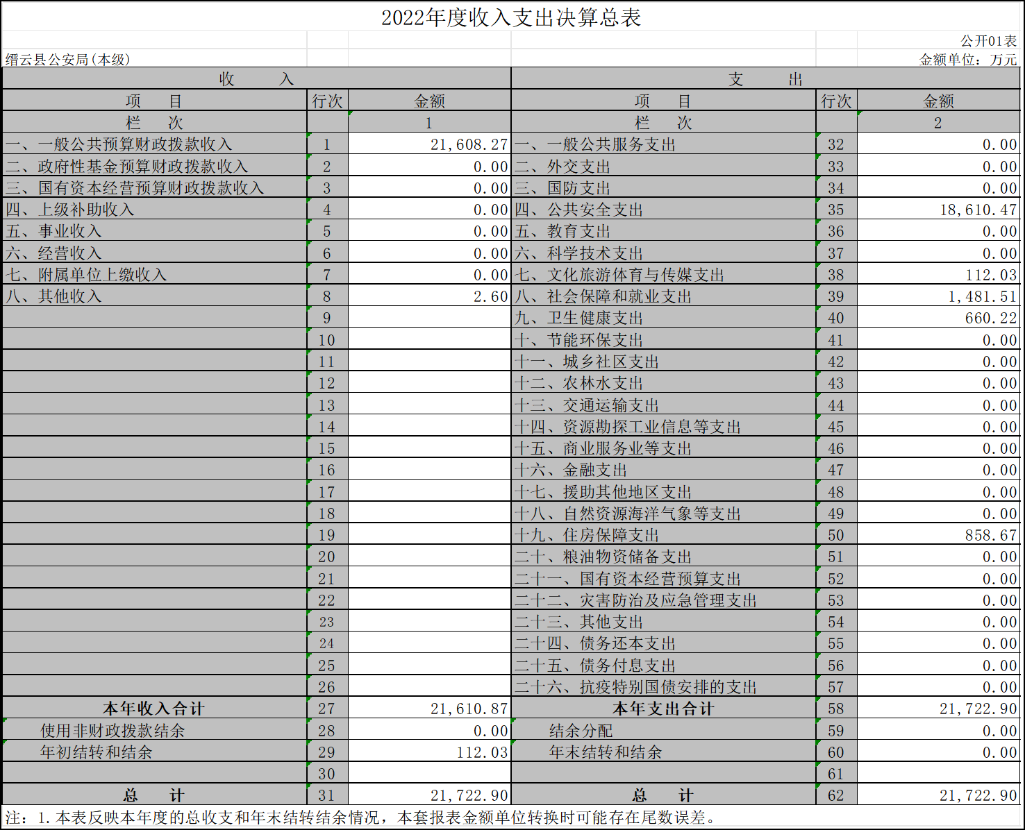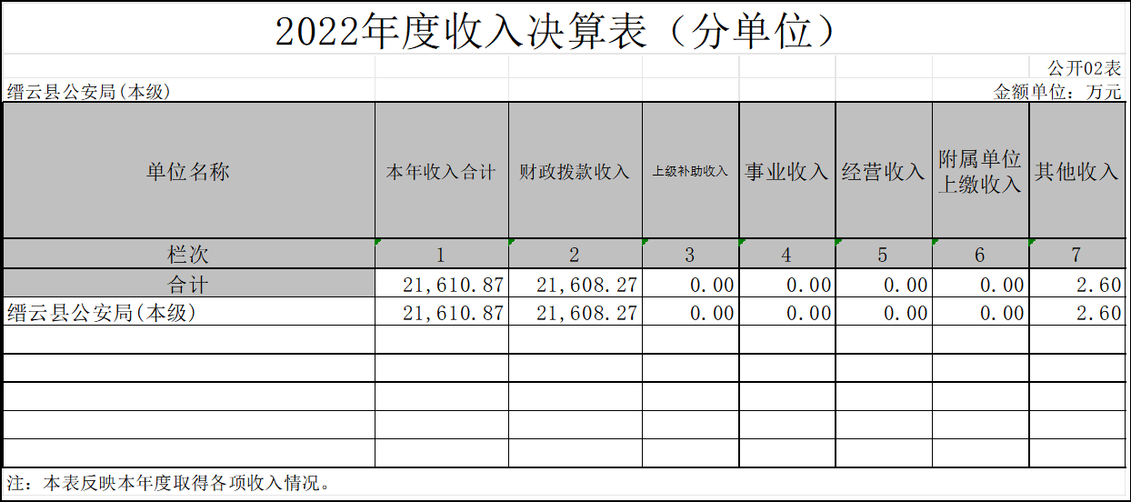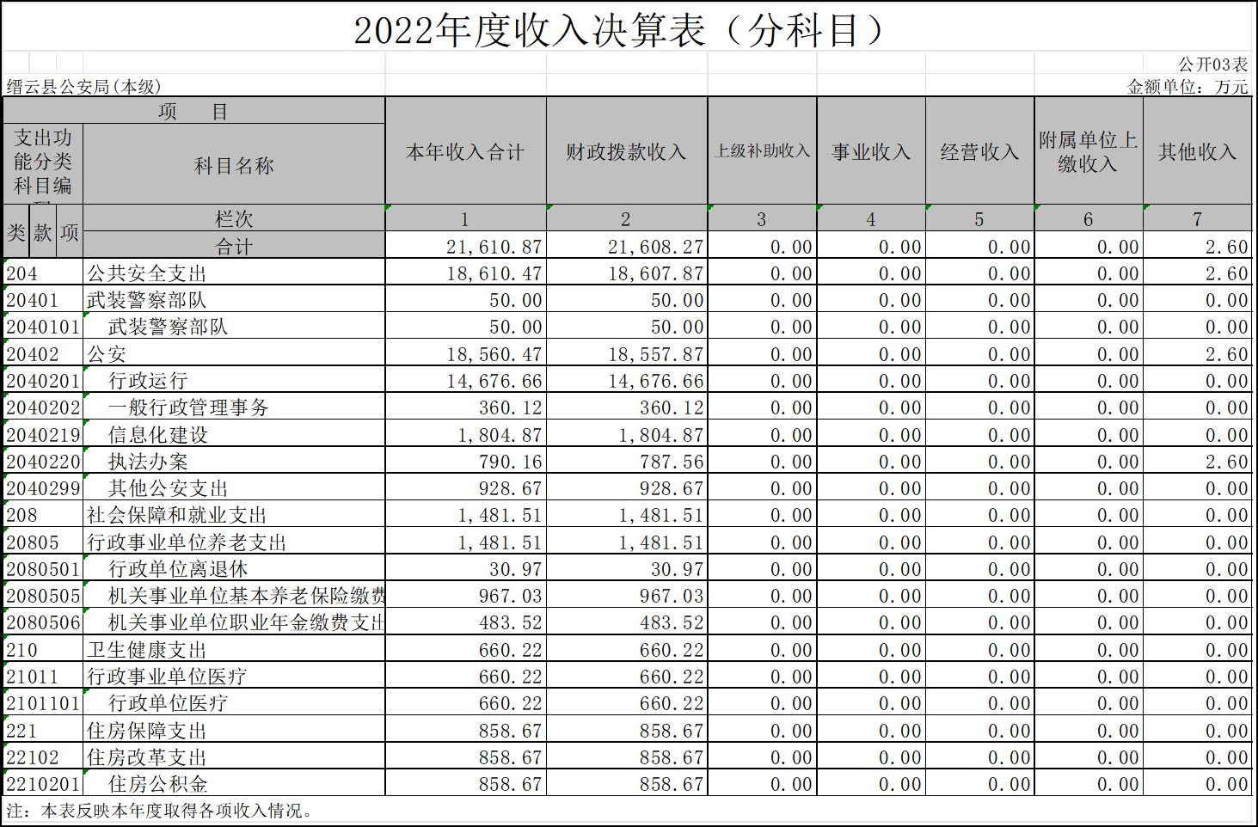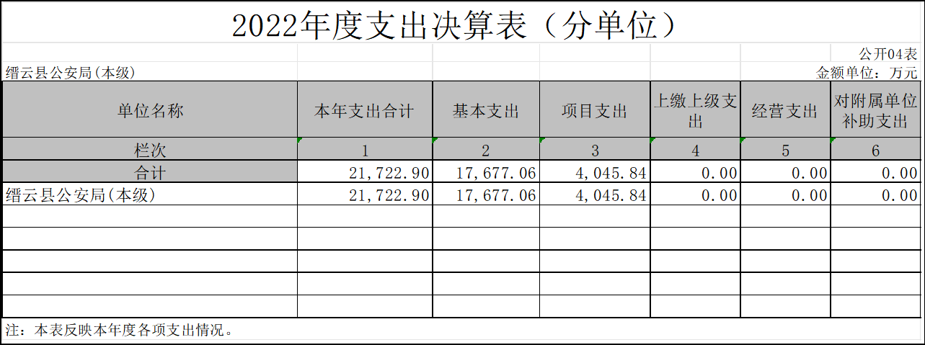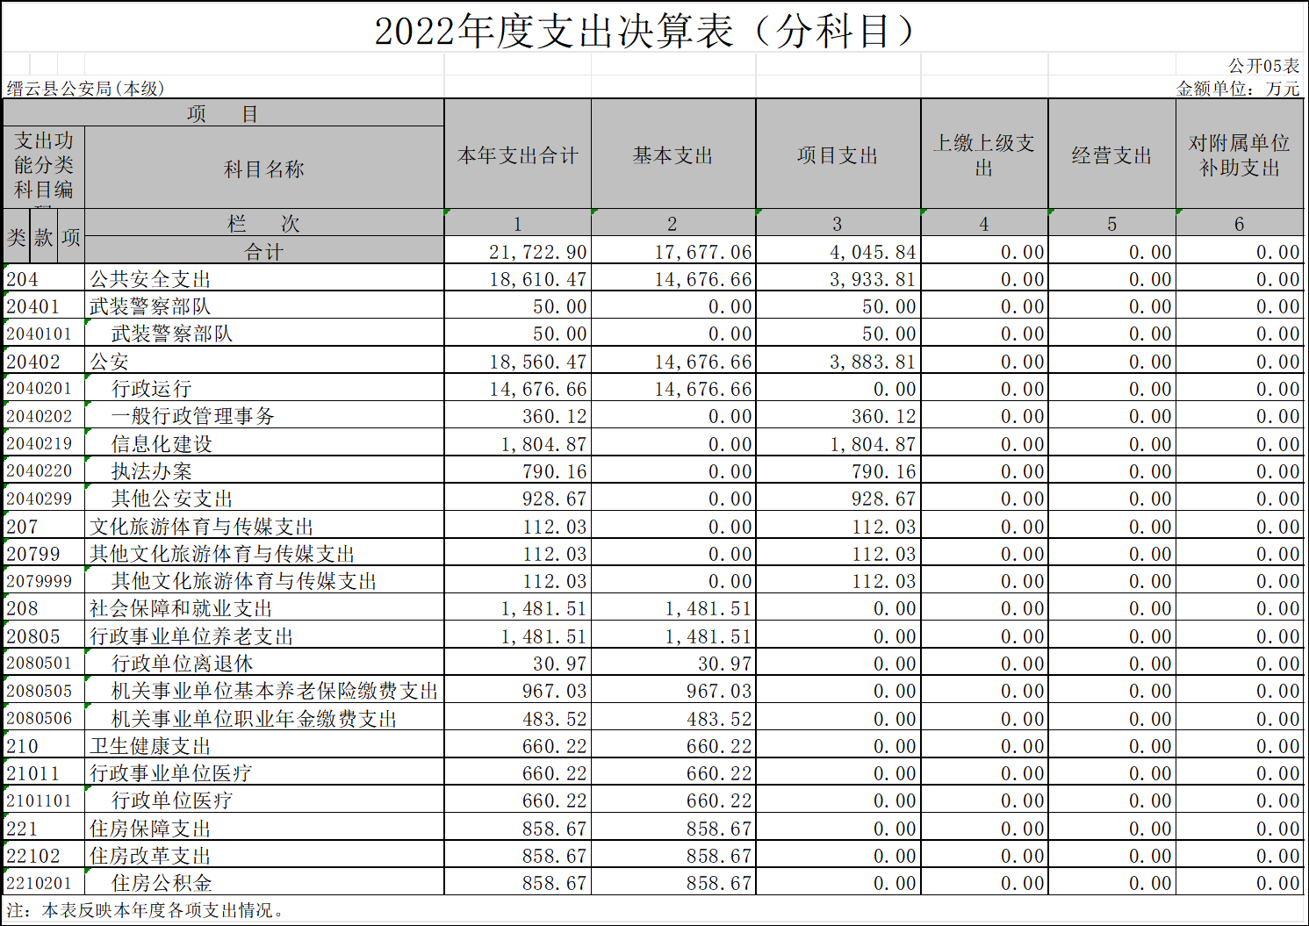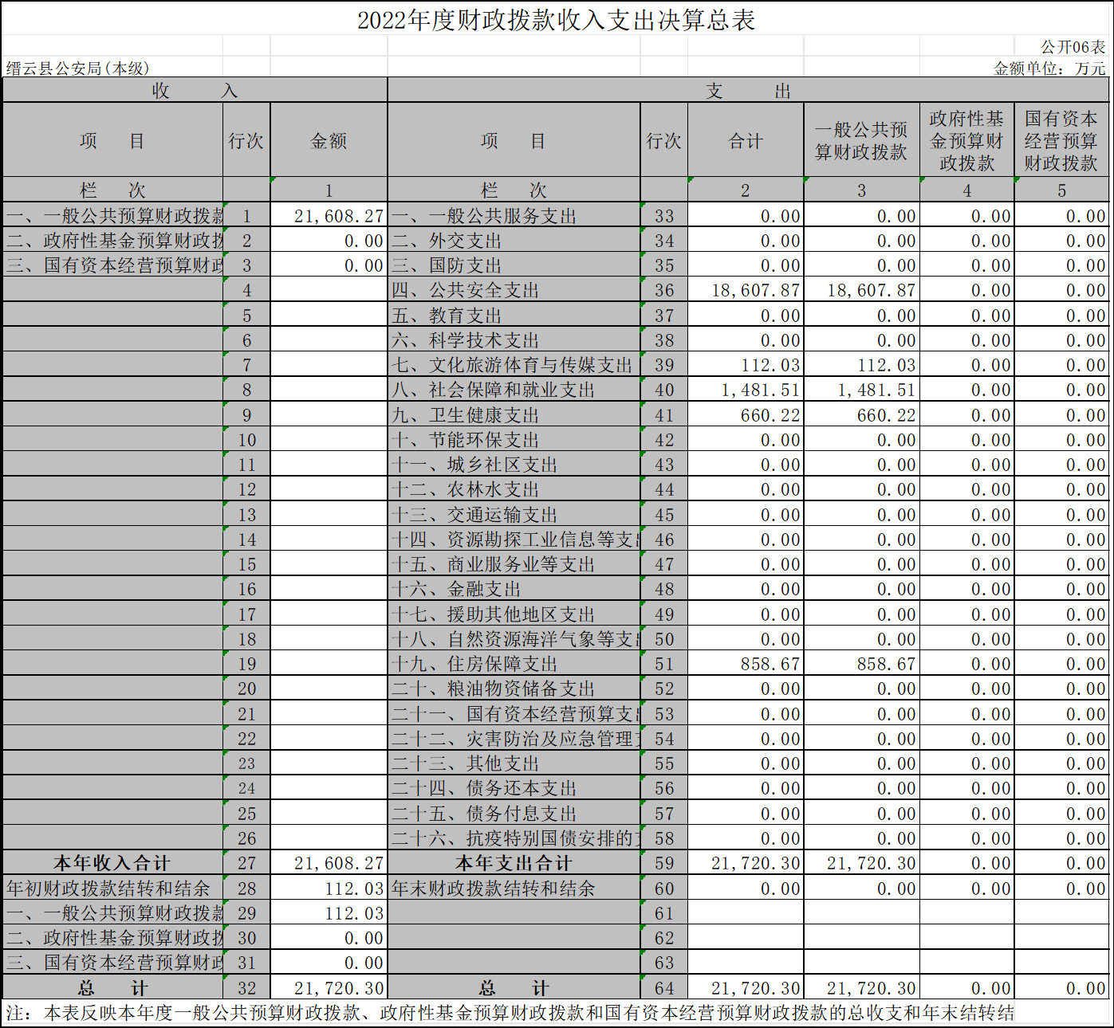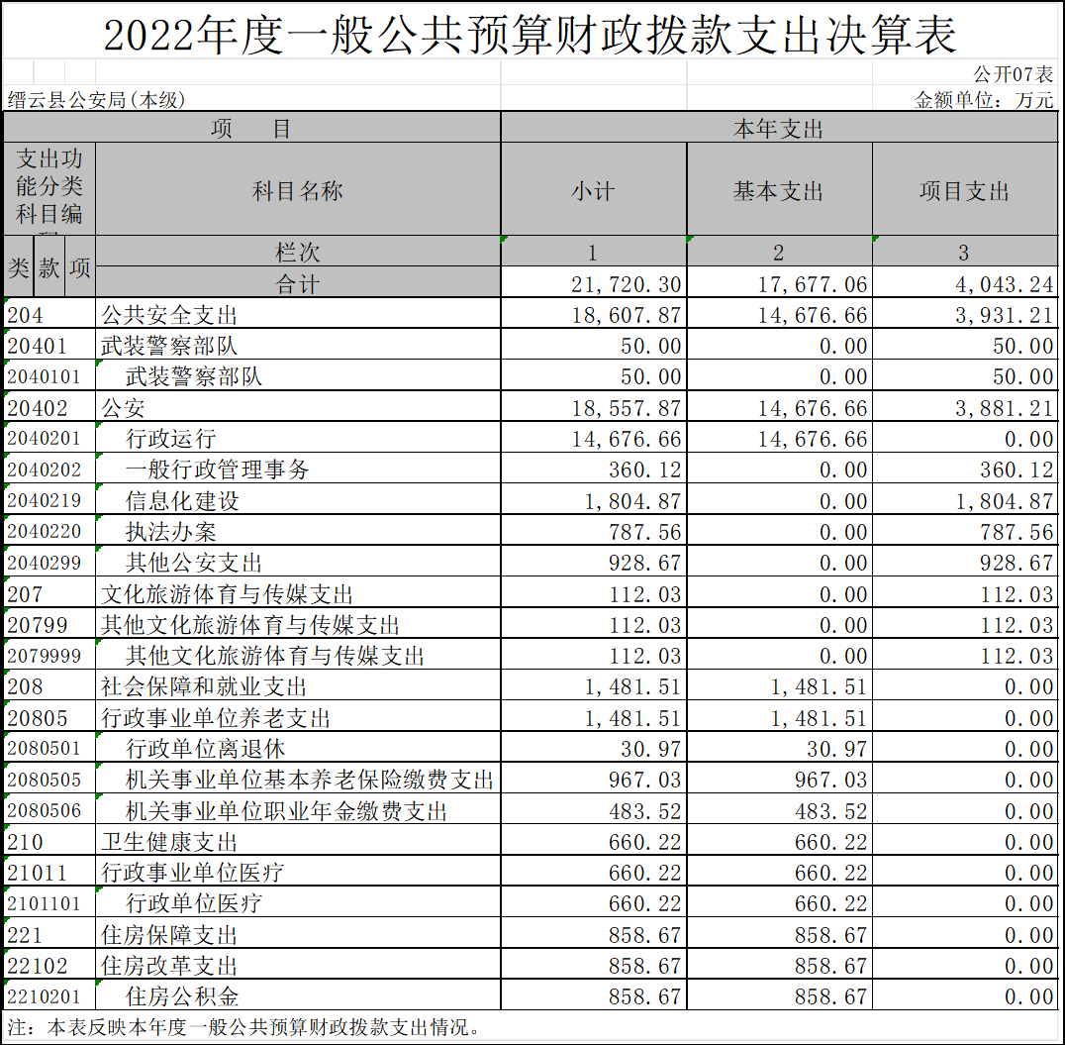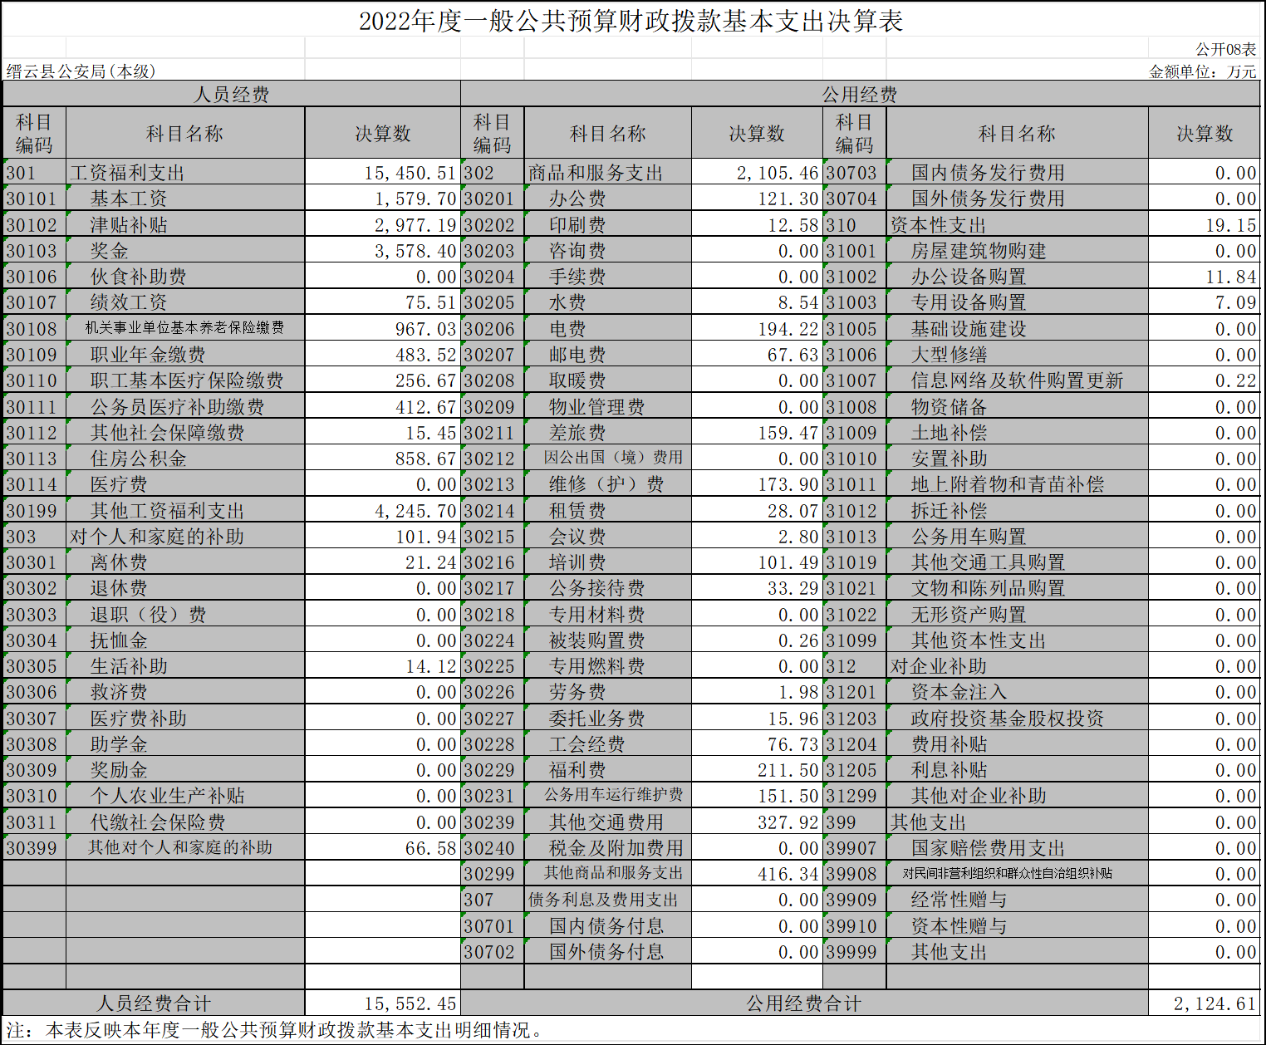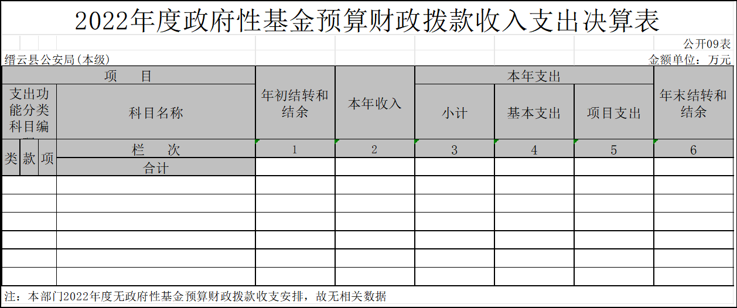
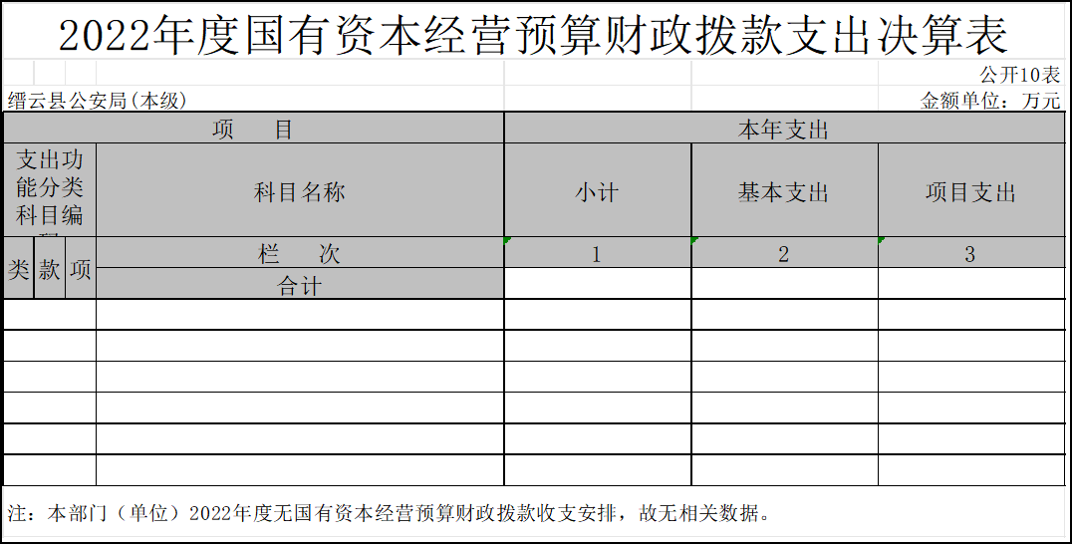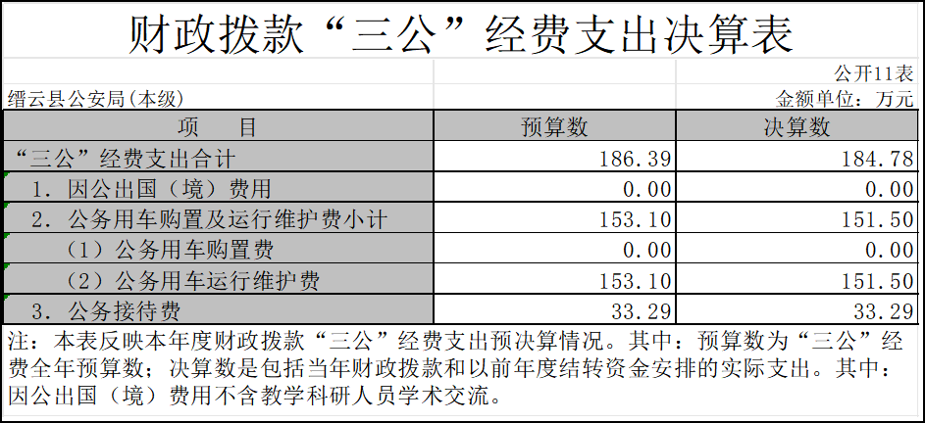
三、2022年度单位决算情况说明
（一）收入支出决算总体情况说明
2022年度收入总计21,722.9万元，支出总计21,722.9万元,与2021年度相比，各减少754.06万元，下降3.35%。主要原因是：项目减少、人员调整等。
（二）收入决算情况说明
本年收入合计21,610.87万元；包括财政拨款收入21,608.27万元（其中，一般公共预算21,608.27万元，政府性基金预算0万元,国有资本经营预算0万元），占收入合计99.99%；上级补助收入0万元，占收入合计0%；事业收入0万元，占收入合计0%；经营收入0万元，占收入合计0%；附属单位上缴收入0万元，占收入合计0%；其他收入2.6万元，占收入合计0.01%。
（三）支出决算情况说明
本年支出合计21,722.9万元，其中基本支出17,677.06万元，占81.38%；项目支出4,045.84万元，占18.62%；上缴上级支出0万元，占0%；经营支出0万元，占0%；对附属单位补助支出0万元，占0%。
（四）财政拨款收入支出决算总体情况说明
2022年度财政拨款收入总计21,720.3万元，支出总计21,720.3万元，与2021年相比，各减少746.76万元，下降3.32%。主要原因是项目减少、人员调整；财政拨款支出年初预算数23265.6141万元，完成年初预算的93.96%，主要原因是项目减少、人员调整。
（五）一般公共预算财政拨款支出决算情况说明
1.一般公共预算财政拨款支出决算总体情况。
2022年度一般公共预算财政拨款支出21,720.3万元，占本年支出合计的99.99%。与2021年相比，一般公共预算财政拨款支出减少746.76万元，下降3.32%。主要原因是：项目减少、人员调整。
2.一般公共预算财政拨款支出决算结构情况。
2022年度一般公共预算财政拨款支出21,720.3万元，主要用于以下方面：一般公共服务（类）支出0万元，占0%；国防（类）支出0万元,占0%；公共安全（类）支出18,607.87万元,占85.67%；教育（类）支出0万元,占0%；科学技术（类）支出0万元,占0%；文化旅游体育与传媒（类）支出112.03万元,占0.52%；社会保障和就业（类）支出1,481.51万元,占6.82%；卫生健康（类）支出660.22万元,占3.04%；节能环保（类）支出0万元,占0%；城乡社区（类）支出0万元,占0%；农林水（类）支出0万元,占0%；交通运输（类）支出0万元,占0%；资源勘探工业信息等（类）支出0万元,占0%；商业服务业等（类）支出0万元,占0%；金融（类）支出0万元,占0%；援助其他地区（类）支出0万元,占0%；自然资源海洋气象等（类）支出0万元,占0%；住房保障（类）支出858.67万元,占3.95%；粮油物资储备（类）支出0万元,占0%；灾害防治及应急管理（类）支出0万元,占0%；其他（类）支出0万元,占0%；债务还本（类）支出0万元,占0%；债务付息（类）支出0万元,占0%。
3.一般公共预算财政拨款支出决算具体情况。
2022年度一般公共预算财政拨款支出年初预算为23265.6161万元，支出决算为21,720.3万元,完成年初预算的93.36%，主要原因是基建工程警务中心建设停止。其中：
公共安全支出（类）武装警察部队（款）武装警察部队（项）。年初预算为50万元，支出决算为50万元，完成年初预算的100%，决算数等于预算数的主要原因合理安排使用资金。
公共安全支出（类）公安（款）行政运行（项）。年初预算为14238.64万元，支出决算为14676.66 万元，完成年初预算的103.08%，决算数大于预算数的主要原因津贴费调整和项目追加。
公共安全支出（类）公安（款）一般行政管理事务（项）。年初预算为398.12万元，支出决算为360.12万元，完成年初预算的90.48%，决算数小于预算数的主要原因中央和省补资金和项目资金变化。
公共安全支出（类）公安（款）信息化建设（项）。年初预算为1951万元，支出决算为1804.87万元，完成年初预算的92.51%，决算数小于预算数的主要原因是中央和省补资金和项目资金。
公共安全支出（类）公安（款）执法办案（项）。年初预算为608万元，支出决算为787.56万元，完成年初预算的129.53%，决算数大于预算数的主要原因中央和省补资金和项目资金。
公共安全支出（类）公安（款）其他公安支出（项）。年初预算为3468万元，支出决算为928.67万元，完成年初预算的26.78%，决算数小于预算数的主要原因是警务中心项目停建。
文化旅游体育与传媒支出（类）其他文化和旅游体育与媒体支出（款）其他文化和旅游体育与媒体支出（项）。年初预算0万元，支出决算为112.03万元。决算数大于预算数的主要原因是安保项目追加。
社会保障和就业支出（类）行政事业单位养老支出（款）行政单位离退休（项）。年初预算为24.6万元，支出决算为30.97万元，完成年初预算的125.89%，决算数等于预算数的主要原因行政单位离退休人员的变化。
社会保障和就业支出（类）行政事业单位养老支出（款）机关事业单位基本养老保险缴费支出（项）。年初预算为637.21万元，支出决算为967.03万元，完成年初预算的151.76%，决算数大于预算数的主要原因缴费基数和人员变化。
社会保障和就业支出（类）行政事业单位养老支出（款）机关事业单位职业年金缴费支出（项）。年初预算为318.6万元，支出决算为683.52万元，完成年初预算的214.54%，决算数大于预算数的主要原因缴费基数和人员变化。
卫生健康支出（类）行政事业单位医疗（款）行政单位医疗（项）。年初预算为670.28万元，支出决算为660.22万元，完成年初预算的98.5%，决算数小于预算数的主要原因缴费基数调整和人员变化。
住房保障支出（类）住房改革支出（款）住房公积金（项）。年初预算为901.16万元，支出决算为858.67万元，完成年初预算的95.28%，决算数小于预算数的主要原因缴费基数调整和人员变化。
（六）一般公共预算财政拨款基本支出决算情况说明
2022年度一般公共预算财政拨款基本支出17,677.06万元，其中：
人员经费15,552.45万元，主要包括：基本工资、津贴补贴、奖金、其他社会保障缴费、伙食补助费、机关事业单位基本养老保险缴纳、职业年金缴纳、其他工资福利支出、离休费、生活补助、住房公积金、其他对个人和家庭的补助支出。
公用经费2,124.61万元，主要包括：办公费、印刷费、水费、电费、邮电费、差旅费、维修（护）费、租赁费、会议费、培训费、公务接待费、被装购置费、劳务费、委托业务费、工会经费、福利费、公务用车运行维护费、其他交通费用、其他商品和服务支出。
（七）政府性基金预算财政拨款支出决算总体情况说明
本单位2022年度无政府性基金预算财政拨款收支安排，故无相关数据。
（八）国有资本经营预算财政拨款支出决算总体情况说
本单位2022年度无国有资本经营预算财政拨款收支安排，故无相关数据。
（九）财政拨款“三公”经费支出决算情况说明
1.“三公”经费财政拨款支出决算总体情况说明。
2022年度“三公”经费财政拨款支出全年预算为186.39万元，支出决算为184.78万元，完成全年预算的99.14%,2022年度“三公”经费支出决算数小于全年预算数的主要原因是严格执行公务接待规定，压缩公务接待规模；严格用车管理，确保车辆用在实处。
2.“三公”经费财政拨款支出决算具体情况说明。
2022年度“三公”经费财政拨款支出决算中，因公出国（境）费用支出决算为0万元，占0%，与2021年度相比，增加0万元，增长0%，主要原因是没有用于机关及下属预算单位人员在办理案件等公务出国（境）的住宿费、国际旅费、培训费、公杂费等支出；公务用车购置及运行维护费支出决算为151.5万元，占81.99%，与2021年度相比，减少26.76万元，下降15.01%，主要原因是减少公务用车购置；公务接待费支出决算为33.29万元，占18.01%，与2021年度相比，减少0.01万元，下降0.03%，主要原因是对公务接待费用进行严格管理，压缩开支。具体情况如下：
（1）因公出国（境）费用全年预算数为0万元，支出决算为0万元。完成全年预算的0%。主要用于机关及下属预算单位人员的办理刑事案件等公务出国（境）的住宿费、国际旅费、培训费、公杂费等支出。决算数等于预算数的主要原因是没有用于机关及下属预算单位人员的办理案件等公务出国（境）的住宿费、国际旅费、培训费、公杂费等支出。全年使用一般公共预算财政拨款支出涉及因公出国(境)团组0个；累计0人次。无开支内容。
（2）公务用车购置及运行维护费全年预算数为153.1万元，支出决算为151.5万元，完成全年预算的98.95%。决算数小于全年预算数的主要原因是加强了车辆管理，购置车辆精打细算。
公务用车购置全年预算数为0万元，支出决算为0万元（含购置税等附加费用），完成全年预算的0%。决算数等于全年预算数的主要原因是无开支内容。
公务用车运行维护费全年预算数为153.1万元，支出决算为151.5万元，完成全年预算的98.95%。决算数小于全年预算数的主要原因是加强了车辆管理。主要用于公安工作业务等所需的公务用车燃料费、维修费、过路过桥费、保险费等支出；截至2022年12月31日，财政拨款开支的公务用车保有量为73辆。
（3）公务接待费全年预算数为33.29万元，支出决算为33.29万元，完成全年预算的100%。国内公务接待784批次，累计6,615人次。主要用于接待上级部门及兄弟单位和基层单位来县公安局调研指导、联系工作等公务活动接待支出。决算数等于全年预算数的主要原因是严格控制公务接待费用。其中：
外事接待支出0万元，主要用于国外、境外来宾接待0批次，累计0人次。
其他国内公务接待支出33.29万元，主要用于接待上级部门及兄弟单位和基层单位来县公安局调研指导、联系工作等公务活动接待支出，接待784批次，累计6,615人次。
（十）机关运行经费支出说明
2022年度机关运行经费年初预算数为2094.87万元，支出决算为2,124.61万元，完成年初预算的101.42%，决算数大于预算数的主要原因人员增加；比2021年度增加12.35万元，增长0.59%，主要原因是人员增加。
（十一）政府采购支出说明
2022年度政府采购支出总额2,750.03万元，其中：政府采购货物支出422.13万元、政府采购工程支出0万元、政府采购服务支出2,327.9万元。授予中小企业合同金额827.24万元，占政府采购支出总额的30.08%。其中，授予小微企业合同金额827.24万元，占授予中小企业合同金额的100%；货物采购授予中小企业合同金额占货物支出金额的100%，工程采购授予中小企业合同金额占工程支出金额的100%，服务采购授予中小企业合同金额占服务支出金额的100%。
（十二）国有资产占有使用情况说明
截至2022年12月31日，公安局本级及所属各单位共有车辆73辆，其中，副部（省）级及以上领导用车0辆、主要领导干部用车0辆、机要通信用车0辆、应急保障用车0辆、执法执勤用车59辆、特种专业技术用车14辆、离退休干部用车0辆、其他用车0辆；单价100万元以上设备（不含车辆）5台（套）。
（十三）预算绩效情况说明
1.预算绩效管理工作开展情况。
根据预算绩效管理要求，公安局组织对2022年度一般公共预算项目支出全面开展绩效自评，其中，一级项目2个，二级项目13个，共涉及资金3060.04万元，占一般公共预算项目支出总额的100%。本年无政府性基金预算项目，本年无国有资本经营预算项目。
组织对“公安基建项目”“雪亮工程”等2个项目开展了部门评价，涉及一般公共预算支出4900万元，政府性基金预算支出0万元，国有资本经营预算支出0万元。
从评价情况来看，本部门整体目标完成情况如下：一是雪亮工程根据公共安全视频监控系统（雪亮工程）实际建设情况，已建设的视频监控系统按合同五年期（或三年期）按月支付租费。其中第三期治安监控系统项目支付到2022年7月，民宗场所二期监控系统项目支付到2022年6月，2017社会面视频整合项目支付到2022年6月，第九期监控系统项目支付到2022年11月，其他项目全年支付。升级改造项目在项目建设完成并通过验收后开始按月支付视频监控系统租费，原治安监控六期、八期升级改造项目预计2022年5月开始支付租费，原民宗一期、二期升级改造项目预计2022年9月开始支付租费，原治安监控三期、九期升级改造项目预计2022年12月开始支付租费，社会面整合改造项目预计2022年9月开始支付租费。由于公共视频监控建设必须执行省里“五统一”要求，加上信息化项目需要开展审计、合同安全性审查、招标文件公平竞争性审查等新增加的程序流程，导致视频监控项目的采购流程时间大大延长，影响项目建设进度，相关升级改造项目未能在2022年完成建设，影响当年租费支付的执行率。县财政年初批准我局公共安全视频监控系统租赁费财政预算1900万元，截止2022年12月份，实际执行支出1768.125万元；二是公安基建工程大源派出所“枫桥式公安派出所”建设工程，为全局“枫桥式公安派出所”创建积累经验；缙云县看守所（拘留所）改造工程，改善了被看押人员的生活条件；缙云县看守所（拘留所）南侧挡土墙坍塌区块抢修工程，保障了缙云县看守所（拘留所）的安全。自评经济性、效率性、有效性均为优。缙云县公安局五云刑侦中队搬迁改造工程、综合警务中心建设工程县政府因政策原因暂停导致执行率低。
本年无下属部门或单位整体支出绩效评价
本年无下属部门或单位整体支出绩效评价。
2.单位决算中项目绩效自评结果
缙云县公安局随决算公开2022年度本单位项目支出绩效自评结果（详见附件）。其中，公安基建项目和“雪亮工程”项目绩效自评具体情况如下：
公安基建项目绩效自评综述：根据年初设定的绩效目标，项目自评得分100分，自评结论为“优”。项目全年预算数为3000万元，执行数为415.6633万元，完成预算的13.86%。项目绩效目标完成情况：一是按计划实施了缙云县公安局大源派出所“枫桥式公安派出所”建设工程、缙云县看守所（拘留所）改造工程、缙云县看守所（拘留所）南侧挡土墙坍塌区块抢修工程、缙云县公安局五云刑侦中队搬迁改造工程、综合警务中心建设工程。发现的问题及原因：2022年度公安局基础设施建设得到县财政局的大办支持，2022年度财政拨款3000万元，实际支出415.6633万元。大源派出所“枫桥式公安派出所”建设工程，为全局“枫桥式公安派出所”创建积累经验；缙云县看守所（拘留所）改造工程，改善了被看押人员的生活条件；缙云县看守所（拘留所）南侧挡土墙坍塌区块抢修工程，保障了缙云县看守所（拘留所）的安全。下一步改进措施：无。
项目支出绩效自评表
（ 2022年度）

项目名称 |  | 公安基建项目
主管部门 |  | 缙云县公安局 |  |  | 实施单位 | 缙云县公安局
项目资金（万元） |  |  |  | 年初预算数 | 全年预算数 | 全年执行数 |  | 执行率
 |  | 年度资金总额 |  | 3000 | 3000 | 415.6633 |  | 13.86%
 |  | 其中：当年财政拨款 |  | 3000 | 3000 | 415.6633 |  | 13.86%
 |  | 上年结转资金
 |  | 其他资金
年度总体目标 |  | 预期目标 |  |  | 实际完成情况
 |  | 通过建设，进一步提升所队警务水平，完善基础设施 |  |  | 按计划实施了缙云县公安局大源派出所“枫桥式公安派出所”建设工程、缙云县看守所（拘留所）改造工程、缙云县看守所（拘留所）南侧挡土墙坍塌区块抢修工程、缙云县公安局五云刑侦中队搬迁改造工程、综合警务中心建设工程。
绩效指标 | 一级指标 | 二级指标 | 三级指标 | 年度  指标值 | 实际  完成值 | 权重 | 得分 |  | 备注
 | 绩效指标 | 项目必要性 | 依据充分性 | 该政策设立依据充分，内容符合省、市政策文件精神 | 依据充分，内容附和省市政策文件精神 | 30 | 30
 |  | 项目科学性 | 目标科学性 | 政策项目目标清晰、明确 | 有中长期规划、各年计划，且完成工作量目标、资金投入产出目标清晰、明确、可量化 | 30 | 30
 |  | 政策效果 | 项目绩效 | 该项目所产生的绩效（经济、社会、环保效益） | 取得很大效益 | 20 | 20
 |  | 满意度 | 项目实施相关满意度 | 管理人员和普通工作人员对改政策的满意度 | 满意度达到85%以上 | 20 | 20
总分 |  |  |  |  |  |  | 100
自评结论 | 优 | 总分高于90分（含）的结论为“优”，90～80分（含）为“良”，80～60分（含）为“中”，低于60分为“差”。

“雪亮工程”项目绩效自评综述：根据年初设定的绩效目标，项目自评得分100分，自评结论为“优”。项目全年预算数为1900万元，执行数为1768.125万元，完成预算的93.06%。项目绩效目标完成情况：一是业务方面：严格执行在规定的经费开支范围内使用视频监控系统租赁经费，专款专用，绝不挤占和挪用。二是财务方面：这笔款项由财政局划拨给我局警务保障室，资金落实及时到位；实际支出符合规范；会计信息真实、完整和及时；财务管理制度健全，资金管理有效，实行专项管理，项目重大支出审批程序完备，严格执行招投标、政府采购等有关制度。三是效益明显：视频监控系统租赁费用于支付运营商建设的视频监控系统日常运行，视频监控覆盖到全县各乡镇街道和各行政村庄，提升了公安机关和政府部门的社会治安管控能力，有效增强群众安全感提高了群众满意度，具有良好的综合效益。发现的问题及原因：当前，视频监控系统作为一种成熟可靠的技术手段，在打击犯罪、维护社会稳定发挥出重大的作用。但随着犯罪分子反侦查意识的提高、视频监控体系的不断完善，视频监控系统作为公安机关的眼睛，不仅要从“看得见”到“看得清”的视力升级，更需要从“看得准”到“看得懂”的智力飞跃。全县视频监控覆盖面尚有提升空间，视频监控主要集中在重点集镇、重要路段和人员集中的重要区域，偏远乡村和水域、山林等地域偏点位少，不能覆盖广大农村区域；另外视频监控智能化水平偏低，人脸抓拍、车辆智能分析以及视频结构化的设备还没有形成严密的圈层防控体系，需要进一步加大覆盖范围，形成规模应用。下一步改进措施：一是需要增加全县视频监控点位的覆盖面，加大对农村区域的治安监控盲区的增点扩面；二是要在视频监控建设中，提高前端感知设备的智能化，充分利用人像比对、车辆识别等技术，将前端感知设备抓取到的人像、车牌等动态信息，通过相关数据比对分析，实时地感知潜在风险，提高社会面管控能力，实现对重点人、车辆、事件的智能化精确化预警管控。
项目支出绩效自评表
（ 2022年度）

项目名称 |  | “雪亮工程”
主管部门 |  | 缙云县公安局 |  |  | 实施单位 | 缙云县公安局
项目资金（万元） |  |  |  | 年初预算数 | 全年预算数 | 全年执行数 |  | 执行率
 |  | 年度资金总额 |  | 1900 | 1900 | 1768.125 |  | 93.06%
 |  | 其中：当年财政拨款 |  | 1900 | 1900 | 1768.125 |  | 93.06%
 |  | 上年结转资金
 |  | 其他资金
年度总体目标 |  | 预期目标 |  |  | 实际完成情况
 |  | 公共安全视频监控系统租赁费1900万 |  |  | 公共安全视频监控系统租赁费实际支出1768.125万
绩效指标 | 一级指标 | 二级指标 | 三级指标 | 年度  指标值 | 实际  完成值 | 权重 | 得分 |  | 备注
 | 绩效指标 | 项目必要性 | 依据充分性 | 该政策设立依据充分，内容符合省、市政策文件精神 | 依据充分，内容完全符合省市政策文件精神。 | 30 | 30
 |  | 项目科学性 | 目标科学性 | 政策项目目标清晰、明确 | 有中长期规划、各年计划，且完成工作量目标、资金投入产出目标清晰、明确、可量化。 | 30 | 30
 |  | 政策效果 | 项目绩效 | 该项目所产生的绩效（经济、社会、环保效益） | 取得很大效益 | 20 | 20
 |  | 满意度 | 项目实施相关方满意度 | 管理人员和普通工作人员对改政策的满意度 | 满意度达到85%以上 | 20 | 20
总分 |  |  |  |  |  |  | 100
自评结论 | 优 | 总分高于90分（含）的结论为“优”，90～80分（含）为“良”，80～60分（含）为“中”，低于60分为“差”。
3.财政评价项目绩效评价结果。无。
4.部门评价项目绩效评价结果。无。
四、名词解释
1.财政拨款收入：指本级财政部门当年拨付的财政预算资金，包括一般公共预算财政拨款、政府性基金预算财政拨款和国有资本经预算财政拨款。
2.事业收入：指事业单位开展专业业务活动及辅助活动所取得的收入。
3.经营收入：指事业单位在专业业务活动及辅助活动之外开展非独立核算经营活动取得的收入。
4.上级补助收入：指事业单位从主管部门和上级单位取得的非财政补助收入。
5.附属单位上缴收入：指事业单位附属独立核算单位按照有关规定上缴的收入。
6.其他收入：指预算单位在“财政拨款”、“事业收入”、“经营收入”、“上级补助收入”、“附属单位上缴收入”等之外取得的各项收入。
7.使用非财政拨款结余：指事业单位使用以前年度积累的非财政拨款结余弥补当年收支差额的金额。
8.年初结转和结余：指预算单位以前年度尚未完成、结转到本年仍按原规定用途继续使用的资金。
9.年末结转和结余：指单位按有关规定结转到下年或以后年度继续使用的资金。
10.基本支出：指预算单位为保障其正常运转，完成日常工作任务所发生的支出，包括人员经费支出和日常公用经费支出。
11.项目支出：指预算单位为完成其特定的行政工作任务或事业发展目标所发生的支出。
12.上缴上级支出：填列事业单位按照财政部门和主管部门的规定上缴上级单位的支出。
13.经营支出：指事业单位在专业业务活动及其辅助活动之外开展非独立核算经营活动发生的支出。
14.附属单位补助支出：填列事业单位用财政补助收入之外的收入对附属单位补助发生的支出。
15.“三公”经费：纳入财政预决算管理的“三公”经费，是指部门用一般公共预算财政拨款安排的因公出国（境）费、公务用车购置及运行费和公务接待费。其中，因公出国（境）费反映单位公务出国（境）的国际旅费、国外城市间交通费、住宿费、伙食费、培训费、公杂费等支出，不含教学科研人员学术交流；公务用车购置及运行费反映单位公务用车车辆购置支出（含车辆购置税）及燃费、维修费、过桥过路费、保险费、安全奖励费用等支出；公务接待费反映单位按规定开支的各类公务接待（含外宾接待）支出。
16.机关运行经费：指为保障行政单位（含参照公务员法管理的事业单位）运行用于购买货物和服务的各项资金，包括办公及印刷费、邮电费、差旅费、会议费、福利费、日常维修费、专用材料及一般设备购置费、办公用房水电费、办公用房取暖费、办公用房物业管理费、公务用车运行维护费以及其他费用。
17．公共安全支出（类）公安（款）行政运行（项）：指反映行政单位（包括实行公务员管理的事业单位）的基本支出。
18．公共安全支出（类）公安（款）一般行政管理事务（项）：指反映行政单位（包括实行公务员管理的事业单位）未单独设置项级科目的其他项目支出。
19、公共安全支出（类）公安（款）机关服务（项）反映为行政单位（包括实行公务员管理的事业单位）提供后勤服务的各类后勤服务中心、医务室等附属事业单位的支出。其他事业单位的支出，凡单独设置了项级科目的，在单独设置的项级科目中反映。未单设项级科目的，在“其他”项级科目中反映。
20．公共安全支出（类）公安（款）信息化建设（项）：反映各级公安机关用于非涉密的信息网络建设和运行维护相关支出。
21、公共安全支出（类）公安（款）执法办案（项），反映公安机关从事行政执法、刑事司法及侦查办案等相关活动的支出。
22、公共安全支出（类）公安（款）其他公安支出（项），反映除上述项目以外其他用于公安方面的支出。
23．社会保障和就业支出（类）行政事业单位离退休（款）未归口管理的行政单位离退休（项）：指反映未实行归口管理的行政单位（包括实行公务员管理的事业单位）开支的离退休人员支出。
24.社会保障和就业（类）行政事业单位养老支出（款）机关事业单位基本养老保险缴费支出（项）：指机关事业单位开支的基本养老保险缴费支出。
25.社会保障和就业（类）行政事业单位养老支出（款）机关事业单位职业年金缴费支出（项）：指机关事业单位开支的职业年金缴费支出。
26.卫生健康支出（类）行政事业单位医疗（款）行政单位医疗（项）：指财政部门集中安排的行政单位基本医疗保险缴费经费，未参加医疗保险的行政单位的公费医疗经费，按国家规定享受离休人员、红军老战士待遇人员的医疗经费。
27.住房保障支出（类）住房改革支出（款）住房公积金（项）：指行政事业单位按人力资源和社会保障部、财政部规定的基本工资和津贴以及规定比例为职工缴纳的住房公积金。
28.其他支出（类）其他政府性基金及对应专项债务收入安排的支出（款）其他政府性基金安排的支出（项）：指其他政府性基金安排的支出（包括用以前年度欠款收入安排的支出）。
29.城乡社区支出（类）国有土地使用权出让收入安排的支出（款）城市建设支出（项）：指土地出让收入用于完善国有土地使用功能
五、附件
